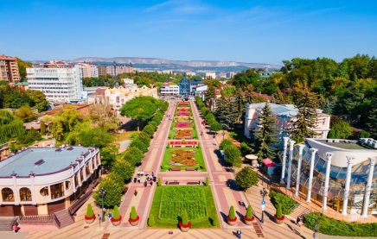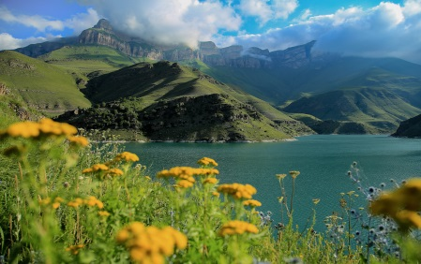

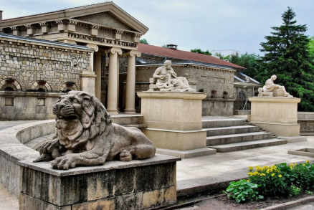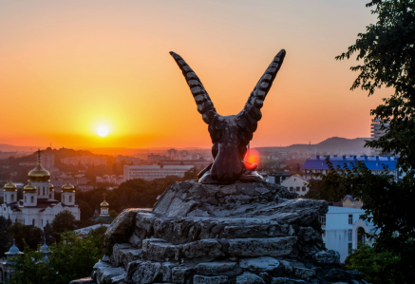**КИСЛОВОДСК – ПЯТИГОРСК -**

**ЕССЕНТУКИ - ЖЕЛЕЗНОВОДСК**

**Экскурсионный тур**

**3 дня/2 ночи**

**Стоимость тура: 19 900 руб./чел.**

|  |  |  |  |
| --- | --- | --- | --- |
| **1 ДЕНЬ** | **27.06.2025** | | |
|  |  | |  |
| **05:00** |  | | Выезд группы автобусом из Краснодара от Драмтеатра. Переезд в г.Кисловодск (~430 км). |
| **11:00** |  | | Прибытие в г.Кисловодск. Завтрак (свой сухой паек).  **Кисловодск –** самый южный уголок региона Кавказских Минеральных Вод, не имеющий себе равных на всем Евро-Азиатском континенте по богатству и разнообразию целебных минеральных источников, созданных самой природой. Именно кисловатой на вкус лечебно-столовой минеральной воде, известной как нарзан, город обязан своим рождением, названием и славой. **Знакомство с городом начнется с прогулки по Курортному бульвару**, который обрамляют каштаны, а пешеходные дорожки разделяют газоны, где **разбиты цветочные клумбы, с мая по октябрь радующие взор яркими красочными узорами**. К Курортному бульвару обращен и фасад **Нарзанной галереи**. Этот символ Кисловодска знаменит своей великолепной архитектурой и возможностью воочию убедиться в целительной силе знаменитого нарзана. Галерея выстроена в том месте, где расположен источник, которому город обязан своим существованием. |
|  |  | | Обед в кафе (за доп. плату) |
|  |  | | **Свободное время в г. Кисловодске. В это время вы можете:** - **Подняться на канатной дороге**. Она соединяет Средний и Горный парки. Верхняя станция находится на горе Малое седло. Протяжённость пути - более полутора километров. В верхней части маршрута высота от движущегося вагончика до земли составляет около 250 метров. Между двумя станциями курсируют вагончики - желтый и красный, а время в пути составляет около восьми минут. Во время поездки можно любоваться живописными пейзажами и сделать красивые фотографии на память. (доп. плата - 400/200 руб.)  - **прокатиться на электромобилях.** Смотрим нижний, средний и верхний парки.  Маршрут: Колоннада – Долина роз – Нижняя канатная станция – смотровая Красное солнышко – Храм воздуха. (доп. плата - от 1000 руб.)  **- Посетить самый большой розарий на Кавказе.** Долина роз является визитной карточкой Кисловодского парка. Летом здесь особенно живописно, когда всё цветёт и благоухает!  **- Посетить музей восковых фигур.** |
|  |  | | **Переезд в г. Ессентуки.** |
| **18:00** |  | | **Размещение в отеле «Курортный».**  Ужин *(по желанию за доп.плату).* Свободное время, отдых. |
| **2 ДЕНЬ** | **28.06.2025** | | |
|  |  | | **Завтрак в отеле шведский стол.**  **Экскурсии на выбор:** |
| **07:00** |  | | **1 вариант: Выезд в горы на внедорожниках** (оплачивается при бронировании тура – 3500 руб./чел. Экскурсия состоится при наборе группы от 6 человек)  **Озеро Гижгит** - одно из самых живописный и красивейших озер Кабардино Балкарии.  Этот внушительных размеров водоём потрясающего небесного цвета, располагается в горной местности Кабардино Балкарии. Окружающие его рельефы не оставляют равнодушными даже самых капризных путешественников.  Сначала мы отправимся в **Чегемское ущелье**, с посещением **Чегемских водопадов** - одной из визитных карточек туристско-рекреационного комплекса КБР. Водопады располагаются в теснине Чегемского ущелья. Дорога проходит почти по самому дну ущелья, самая узкая часть теснины не превышает 16-30 м. Чегемские водопады прекрасны в любое время года, это редкое по красоте зрелище. С отвесных скал правого берега Чегема обрушиваются в реку шумящие потоки воды.  **Перекус в кафе, которое расположено прямо в скале**, запомнится надолго! Здесь гостям предложат блюда и напитки национальной кухни (хычин и травяной чай - 200 руб.)  Далее посещение горного **села Эль-Тюбю.** На родине карачаевского поэта Кайсыма Кулиева, воспевавшего красоту Кавказа, вы познакомитесь с удивительной и трагической историей села. Увидите, как живут в горах балкарцы. А неподалеку посетите **«Город Мертвых»** - средневековые некрополи с родовыми башнями.  Из Чегемского ущелья по горным дорогам через **перевал Актопрак** мы переедем **в Баксанское ущелье**, где нас будет ждать редкой красоты **горное озеро Гижгит.**  На обратном пути в Пятигорск заезд в п. Кишпек, отдых на **термальных источниках «Гедуко»** - отличная возможность расслабиться после активного дня (не забудьте взять с собой купальные принадлежности!) |
|  |  | |
|  | |
| **09:00** |  | | **2 вариант: Экскурсия в г. Пятигорск (в стоимости тура)**  **Прибытие в г. Пятигорск**.  Обзорная **экскурсия по городу,** одному из старейших бальнеологических курортов России и места, с которым неразрывно связаны последние годы жизни М. Ю. Лермонтова. Одно из самых популярных мест отдыха - **парк «Цветник»**, где сохранилось здание бывших Николаевских ванн, лучшей купальни в XIX веке. Далее туристы побывают в естественной (карстовой) шахте **«Провал»** (глубиной 20 м), на дне которой увидят небольшое озеро, посетят **беседку «Эолова арфа», грот Дианы**, смогут увидеть место трагической дуэли М.Ю. Лермонтова, дом-музей поэта. Желающие поднимутся по **канатной дороге на вершину горы Машук,** откуда открывается головокружительная панорама города. |
|  |  | | Обед в кафе (за доп. плату) |
|  |  | | В завершении экскурсионного дня мы попробуем воду **Пятигорских минеральных источников в Центральной Питьевой галерее.** |
|  |  | | Возвращение в г. Ессентуки. Отдых |
| **3 ДЕНЬ** | **29.06.2025** | | |
| **08:00** |  | **Завтрак в отеле шведский стол.** Сбор вещей, выезд из гостиницы. | |
|  |  | **Пешезодная экскурсия по центру г. Ессентуки**. Хотя здесь нет ни причудливых скал, ни водопадов, но зато проложены маршруты терренкуров, во время прогулок по которым можно не только дышать чистейшим воздухом, но и осматривать цветники, фонтаны, тенистые аллеи, декоративные беседки и другие формы малой архитектуры. Основной достопримечательностью курорта является **дача-музей известного хирурга Разумовского**. Большой интерес вызывает и архитектура города. Среди самых красивых зданий - **Верхние минеральные ванны**, выполненные в классических формах русского ампира. **Грязелечебница**, построенная из местного камня и кисловодского доломита, соответствует высоким образцам римской классики. Ведь эти «древнеримские термы» были построены специально для наследника русского престола в 1915 году. | |
|  |  | **Посещение храмового комплекса первоверховных апостолов Петра и Павла.** Комплекс возглавляет максимальный по размеру в России скульптурный образ Христа Воскресшего высотой 22 метра. Наполненность храмами, поклонными крестами, часовнями, скульптурами философов, ангелов и апостолов, скульптурными композициями, частицами святых мощей, и освящёнными на святых местах камешками и камнями – всё притягивает к себе и настраивает на правильный лад... | |
|  |  | **Переезд на экскурсионном автобусе в г. Железноводск.** | |
|  |  | **Железноводск** - самый маленький и уютный из курортов Кавминвод. **Обзорная экскурсия по городу.** В знакомстве с живописным курортом туристам предстоит пешеходная прогулка по терренкурам Железноводского парка, архитектурными украшениями которого являются бывшая **дача эмира Бухары, Пушкинская галерея, Питьевые бюветы** минеральных источников и **Каскадная лестница**, построенные в начале и первой трети XX-го столетия. | |
|  |  | Обед в кафе (по желанию за доп. плату) | |
| **16:00** |  | Возвращение в Краснодар | |
| **22:00** |  | **Прибытие** группы*(время прибытия указано ориентировочно)* | |

**ООО ТК «СЕЛЕНА» оставляет за собой право изменять порядок и время проведения экскурсий, сохраняя программу в целом!**

|  |  |
| --- | --- |
| **В стоимость тура включено:**   * транспортное обслуживание * проживание в 2-х местных номерах Стандарт * питание: 2 завтрака * сопровождение * экскурсионное обслуживание * страховка | **Дополнительно оплачивается:**   * дополнительное питание на маршруте * канатная дорога на гору Машук – 400/100 руб. * Термальные источники Гедуко – 200 руб. * Экскурсия на внедорожниках на озеро Гижгит – 3500 руб. (оплачивается при бронировании тура)   *Стоимость входных билетов может меняться!* |
| **Туристам необходимо иметь с собой:** паспорт/свидетельство о рождении, полис ОМС | |
|  | |



|  |  |
| --- | --- |
| Туристическая компания «СЕЛЕНА»  350058, Россия, город Краснодар, ул. Ставропольская, 330  [info@selena-travel.ru](mailto:info@selena-trave.ru) | [www.selena-travel.ru](http://www.selena-travel.ru)  +7 861 233 74 00 | 235 85 65 | | **+7 988 387 81 27 / +7 989 837 00 68** |